«Күзгі бақтағы сұлулық» тақырыбында

бейнеролик байқауы
№9 жалпы білім беретін мектебінде тәрбие бөлімінің жылдық жоспарына сай 5-6 сыныптар арасында "Күзгі бақтағы сұлулық" тақырыбында сурет/бейнеролик байқауын мектептің парламент ұйымы ұйымдастырды.
Байқау қорытындысы: 5 А сынып оқушылары Бас жүлде, 5Ә сынып оқушысы Қанатқызы Аяулым, І орын, 6 Ә сынып оқушылары ІІ орынмен марпатталды.
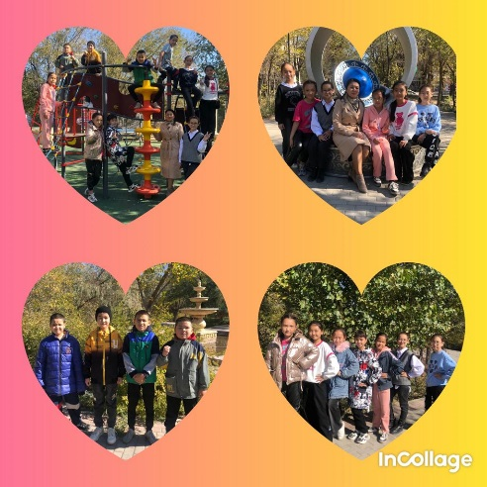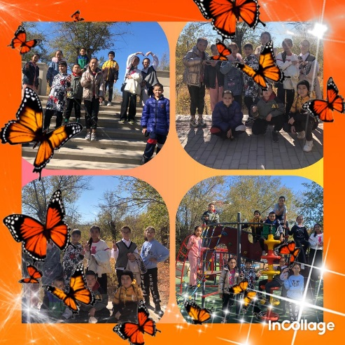
На тему "Красота в осеннем саду"
конкурс видеороликов
В соответствии с годовым планом воспитательной части в общеобразовательной школе №9 конкурс рисунков/видеороликов на тему "Красота в осеннем саду" среди 5-6 классов организован парламентской организацией школы.
Итоги конкурса: учащиеся 5 А класса награждены Гран-при, ученица 5 А класса Канаткызы Аяулым, І место, учащиеся 6 А класса ІІ место.

